ДИСГРАФИЯ  – это частичное нарушение процесса письма проявляющееся в стойких, повторяющихся ошибках, обусловленных несформированностью высших психических функций, участвующих в процессе письма.  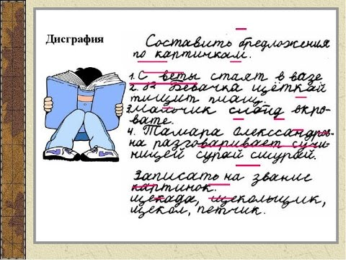  При дисграфии отмечаются следующие группы ошибок:  1. Ошибки, обусловленные несформированностью фонематических процессов, слухового восприятия и памяти: | • Пропуски букв и слогов (трава – «трва», принёс – «пинёс» ).  • Перестановки букв и слогов (окно – «онко», взял – «звял», переписал – «пеперисал»).  • Недописывание букв и слогов (красный – «красны», лопата – «лопат» ).  • Наращивание слов новыми буквами и слогами (трава – «тарава», бабушка – «бабабушка»).  • Искажение слов ( на охоту – «наотух»).  • Замена одной буквы на другую (жуки – «зуки», банка – «панка»).  • Нарушения смягчения согласных (васильки – «василки», смяли –«смали»).  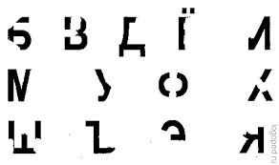 | 2. Ошибки на почве нарушения языкового анализа и синтеза:  • Слитное написание слов и их произвольное деление (наступила – «на ступила», висит на стене – «виситнастене», устала - «у стала»).  • Неумение определять границы предложения в тексте, слитное написание предложений. («Мой отец шофёр. Работа шофёра трудная ему надо хорошо. Знать машину после школы я тоже. Буду шофёром.»).  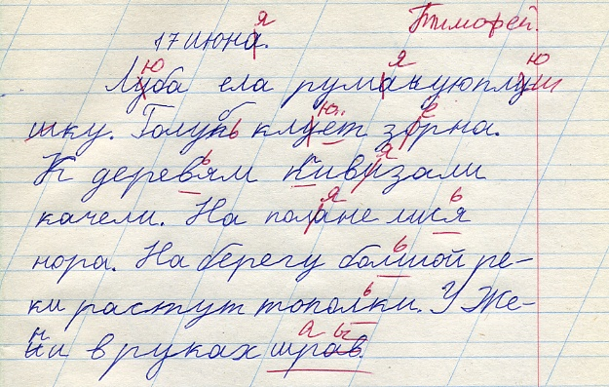
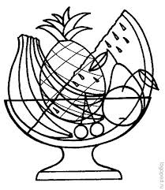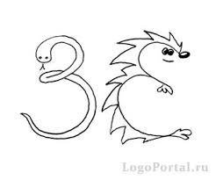  3.Ошибки, обусловленные заменой по принципу оптического сходства букв и искажённое их написание:  • Замены букв О-А («бонт», «куполся, «ураки», «глозки»),  • Замены букв Б-Д («людит», «рыдолов», «»убача», «ядлоки»).  • Замены букв И-У («прурода», «села миха», «на береги», «кукишка», «зелёный кист» ).  и др.  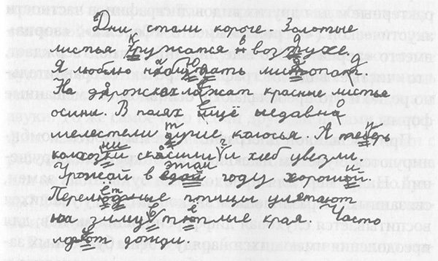 | 4.Ошибки, обусловленные несформированностью лексико-грамматической стороной речи:  • Аграмматизмы («Саша и Лена «собираит» цветы. Дети сидели на «большими» стулья.»)  • Слитное написание предлогов и раздельное написание приставок ( в кармане – «вкармане», прилетели – «при летели», по дороге – «подороге»).  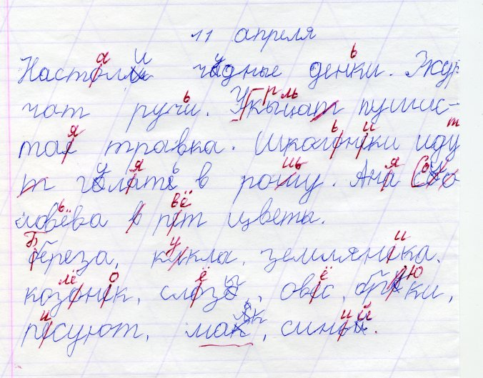 | Рекомендации родителю  Специфические (дисграфические) ошибки письменной речи  